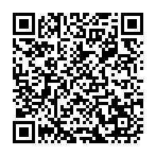
108年暑期營隊申請及住宿相關規定

